BAĞLAYICI TARİFE BİLGİLERİ
Fasıl 36
Barut ve patlayıcı maddeler; pirotekni mamulleri; kibritler; piroforik alaşımlar; ateş alıcı maddeler
Gümrük Koçu - Ufuk Çetintaş · 21 Ekim 2026
Bu dosya, Türkiye'de verilmiş ve Fasıl 36 kapsamındaki GTİP'lerde sınıflandırılmış 3 bağlayıcı tarife bilgisini (BTB) içerir; bunların 0 tanesi yürürlüktedir. Kayıtlar GTİP sırasına göre dizilmiş ve 4 haneli pozisyonlara göre gruplanmıştır. Kaynak: mevzuat.net, Türkçe Bağlayıcı Tarife Bilgileri (21 Ekim 2026 itibarıyla).
Pozisyon | BTB sayısı | Yürürlükte
36.03 | 1 | 0
36.06 | 2 | 0

Pozisyon 36.03 (1 BTB)
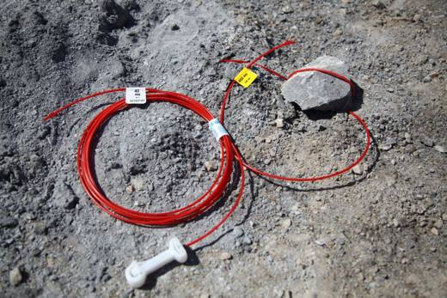 | 3603.00.10.00.11 TR060000170010  Yürürlükte değil · Başlangıç: 12.04.2017 · Bitiş: 31.12.2017  Eşya: İNFİLAK FİTİLİ

Pozisyon 36.06 (2 BTB)
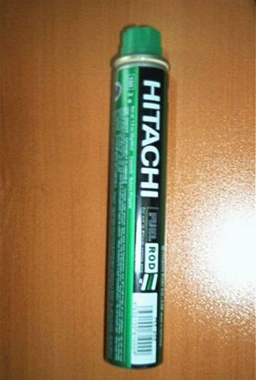 | 3606.10.00.00.00 TR070147  Yürürlükte değil · Başlangıç: 28.02.2007 · Bitiş: 27.02.2013  Eşya: Ahşap uygulamaları için akülü gaz patlamalı çivi çakma makinalarında itici gaz olarak kullanılan, %28,34 propan ve %71,45 bütan bileşimine sahip, 80ml.lik alüminyum tüp içerisinde satılan madde.  Gerekçe: Genel Yorum Kuralları (1) ve (6). GTC İzahnamesi 36.06 tarife pozisyonu açıklama notları.

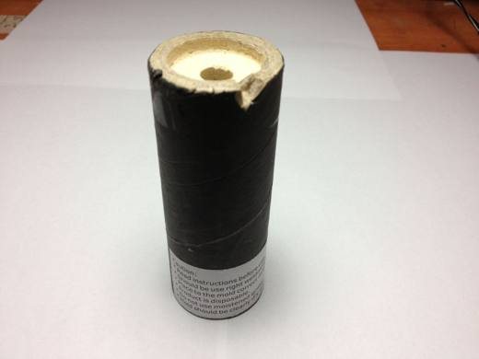 | 3606.90.10.90.00 TR340000130279  Yürürlükte değil · Başlangıç: 19.11.2013 · Bitiş: 18.11.2019  Eşya: ATEŞ ALICI VE YÜKSEK TUTUŞTURUCU ÖZELLİĞİ OLAN KAYNAK İŞLERİNDE KULLANILAN EŞYA  Gerekçe: GENEL YORUM KURALLARI (1)VE(6) 36.06 TARİFE POZİSYONU AÇIKLAMA NOTLARI, 10.10.2013 TARİHLİ 340 SAYILI İSTANBUL GÜMRÜK BÖLGE LABORATUAR MÜDÜRLÜĞÜ RAPORU.

